**Requerimento Nº 1336/2022**

**Súmula:** Requeiro ao Executivo, junto ao órgão competente, informações se há estudos para implantação em nosso município dos *Polos de Curativos* para atendimento a pacientes com insuficiência venosa, arterial, neuropatia diabética e lesões profundas que causam feridas que demoram a cicatrizar.

**REQUEIRO** à Mesa, após ouvido o Douto Plenário, nos termos do Art. 192-C do Regimento Interno, para que seja solicitado ao Senhor Prefeito Igor Soares Ebert, junto ao órgão competente, informações se há estudos para implantação em nosso município dos *Polos de Curativos* para atendimento a pacientes com insuficiência venosa, arterial e neuropatia diabética e lesões profundas que causam feridas que demoram a cicatrizar.

***JUSTIFICATIVA:***

***Senhor Presidente,***

***Senhores Vereadores,***

***Senhoras Vereadoras,***

Trata-se de uma solicitação desta legisladora, já que as doenças de insuficiência venosa, arterial, neuropatia diabética e lesões profundas podem causar uma ou mais feridas que, às vezes, demoram para serem cicatrizadas. Os Polos de Curativos tem atendimento gratuitos e especializado para curar essas feridas, pois há pacientes que tratam essas lesões há décadas e a situação pode levar à depressão.

São Paulo tem 26 Polos de Curativos, que são unidades de saúde especializadas em tratamento de feridas que o corpo não consegue cicatrizar. O programa foi implantado em outubro de 2021 e já realizou mais de 10 mil atendimentos, e mais de 20 mil curativos foram realizados. Um trabalho que exige cuidados e delizadeza, já que muitos pacientes chegam sem esperança.

Diante do exposto e da importância desta propositura, peço aos nobres pares que votem favorável para que possamos oferecer mais este atendimento aos nossos munícipes que necessitam deste tipo de tratamento.

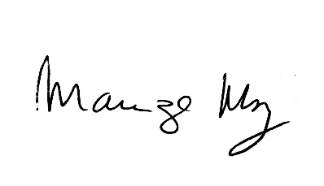 Sala das Sessões Bemvindo Moreira Nery, 23 de março de 2022.

_______________________

***Mariza Martins Borges***

*Vereadora - PODEMOS*